Петрова Любовь Михайловна
МБОУ "СШ №22"
Директор школы

Здоровый ребенок – успешный ребенок
(Роль государственно-общественного управления в современной школе)

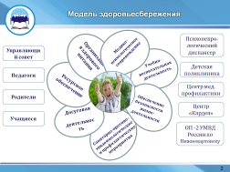
Забота о здоровье нации – одно из приоритетных направлений деятельности Правительства Российской Федерации, именно здоровье выступает как мера качества жизни.
Здоровье детей и подростков является одним из важнейших показателей, определяющих потенциал страны (экономический, интеллектуальный, культурный), а также одной из характеристик национальной безопасности. Среди важнейших социальных задач, которые сегодня стоят перед образованием, является забота о здоровье, физическом воспитании и развитии учащихся.
В настоящее время именно школе отводится решающая роль по здоровьесбережению детей. Вместе с тем успешная деятельность современной школы невозможна без продуктивного диалога между педагогами с одной стороны и обучающимися и их родителями – с другой. Педагоги являются производителями образовательных услуг, а родители – их заказчиками, и если они работают вместе, качество образовательной и воспитательной деятельности учреждения растет.
При решении стратегических задач, в том числе по здоровьесбережению, наша школа опирается на поддержку родительского сообщества и совместно с управляющим советом решает вопросы по укреплению и сохранению здоровья школьников как приоритетного направления Программы развития ОУ. Неотъемлемой частью программы развития является подпрограмма «Здоровье», которая была представлена и утверждена на заседании управляющего совета.
Для педагогов нашей школы «Здоровый ребенок – успешный ребенок» – это не лозунг, это цель, которую школа успешно достигает при тесном сотрудничестве с семьей.
Мы, педагогический коллектив и родители, считаем, что основными направлениями, способствующими сохранению и укреплению здоровья детей, являются:
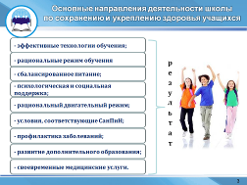
- эффективные технологии обучения;
- рациональный режим обучения;
- сбалансированное питание;
- психологическая и социальная поддержка;
- рациональный двигательный режим;
- оптимальная учебная нагрузка;
- условия, соответствующие СанПиН;
- охрана психического здоровья;
- развитие дополнительного образования;
- информационно-профилактическая деятельность;
- своевременные медицинские услуги.
Безусловно, управляющий совет является активным участником реализации данных направлений. Члены совета контролируют качество питания школьников, проводят лекции для учащихся о здоровом образе жизни, ведут контроль соблюдения здоровых и безопасных условий обучения и воспитания учащихся, участвуют в организации общешкольных спортивных мероприятий.
Мне бы хотелось более подробно остановиться на одном из направлений, способствующих сохранению и укреплению здоровья школьников – развитии системы дополнительного образования.
Роль дополнительного образования в становлении здоровой личности трудно переоценить.
В школе функционирует 11 спортивных кружков и секций: секции по волейболу, баскетболу, общефизической подготовке, секция бокса, военно-прикладных видов спорта, секция по легкой атлетике, плаванию.
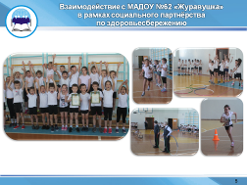
Из 784 детей и подростков охвачены спортивными секциями 584 человека, что составляет 75 % от общего количества учащихся.

Школа всегда учитывает запрос родителей и учащихся на те или иные образовательные услуги и расширяет перечень кружков и секций по разным видам спорта благодаря сотрудничеству с учреждениями физической культуры и спорта: с ДЮСШ «Феникс», специализированной детско-юношеской школой Олимпийского резерва по игровым видам спорта им. А.М. Беляева, ЦДиЮТТ «Патриот».
При планировании деятельности по здоровьесбережению мы учитываем условия внешней среды, в частности, близкую расположенность к школе физкультурно-спортивного комплекса «Арена», благодаря чему мы имеем возможность не только вовлекать в сеть дополнительного образования наших учащихся, но и проводить на базе спорткомплекса совместные спортивные мероприятия.
Школа сегодня заботится не только о здоровье своих учащихся, но и уделяет внимание проблеме сохранения здоровья будущих первоклассников. В связи с этим в рамках сотрудничества с МБДОУ № 62 «Журавушка» проводятся спортивные мероприятия между первоклассниками и воспитанниками дошкольного учреждения.
Для усовершенствования системы здоровьесбережения школа имеет необходимую материально-техническую базу: спортивный зал, зал бокса, тренажерный зал, тир – где дети и подростки могут полноценно заниматься спортом.
Для общего оздоровления и закаливания школьников, формирования у них правильной осанки в школе функционирует бассейн. Кроме того, на территории школы имеется корт, где в зимнее время учащиеся школы совместно с родителями, а также жители микрорайона имеют возможность кататься на коньках и играть в хоккей.
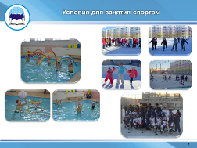
Таким образом, школа уже сегодня решает задачу развития массового спорта как приоритетного направления, о котором говорилось президентом России на совещании по развитию детско-юношеского спорта. Владимир Путин отметил важность развития массового спорта: «необходимо, чтобы массовый спорт развивался, стал еще более доступным для людей разного возраста и состояния здоровья», привлекал к регулярным занятиям физкультурой подавляющее большинство граждан.
Одна из инициатив в этой сфере — возрождение ГТО, благодаря которому выросло не одно поколение активных здоровых людей». Школа сегодня готова к реализации инициативы проведения мероприятий сдачи норм ГТО как среди учащихся, так и среди педагогов школы.
Мы считаем, что положительный пример взрослых имеет огромный воспитательный эффект. Педагоги нашей школы являются примером для своих воспитанников, успешно участвуя в спартакиаде среди работников и трудовых коллективов образовательных учреждений города, являясь членами сборной команды департамента образования администрации города Нижневартовска. В школе ежегодно проводятся спортивные состязания по волейболу и баскетболу между командами педагогов и учащихся.
Родители наших школьников также готовы поддерживать совместные проекты по здоровьесбережению, так как убеждены, если взрослые сами следят за своим здоровьем, то и ребенок будет жить по тем правилам и законам, которые культивируются в его семье. Так, в школе проводятся праздники здоровья и совместные спортивные состязания для детей и их родителей. Проведение семейного праздника «Мама, папа, я – спортивная семья!» стало традицией.
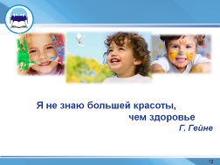
В результате совместной работы педагогического и родительского сообществ по реализации подпрограммы «Здоровье» мы добились положительной динамики – количество детей с 1, 2, основной группами здоровья увеличилось на 12 %.
В заключение хочется сказать, что если мы научим детей ценить, беречь и укреплять свое здоровье, личным примером демонстрировать здоровый образ жизни, то можем надеяться, что будущее поколение будет здоровым и развитым не только духовно, но и физически, и справится с теми большими целями, которые определяет для него государство. А ведь здоровые дети – это успешные дети, это здоровье нации.

